Приложение

1.Список слов (подобрать пару). К словам найти картинки в Интернете.

medical scissors
a bandage
a thermometer
medical gloves
safety pins
plasters
a stethoscope
painkillers
adhesive tape
a syringe
antiseptic cream
a foil blanket
tweezers
gauze dressings

2. Match the problems with the causes.

1. a torn muscle a. a blocked airway
2. a heart attack b. a blow to the head
3. choking c. a sudden forward movement of the head and upper body
4. a stroke d. fire or hot liquids
5. whiplash e. high blood pressure
6. a burn f. interrupted blood supply to the brain
7. a concussion g. not warming up properly before exercise

/1. g 2. e 3. a 4. f 5. c 6. d 7. b/

3. Treating a wound
Tick which items you need to treat a wound.
medical gloves
a thermometer
a stethoscope
a sterile dressing
adhesive tape
a sling
a bandage
a foil blanket
4. Текст для чтения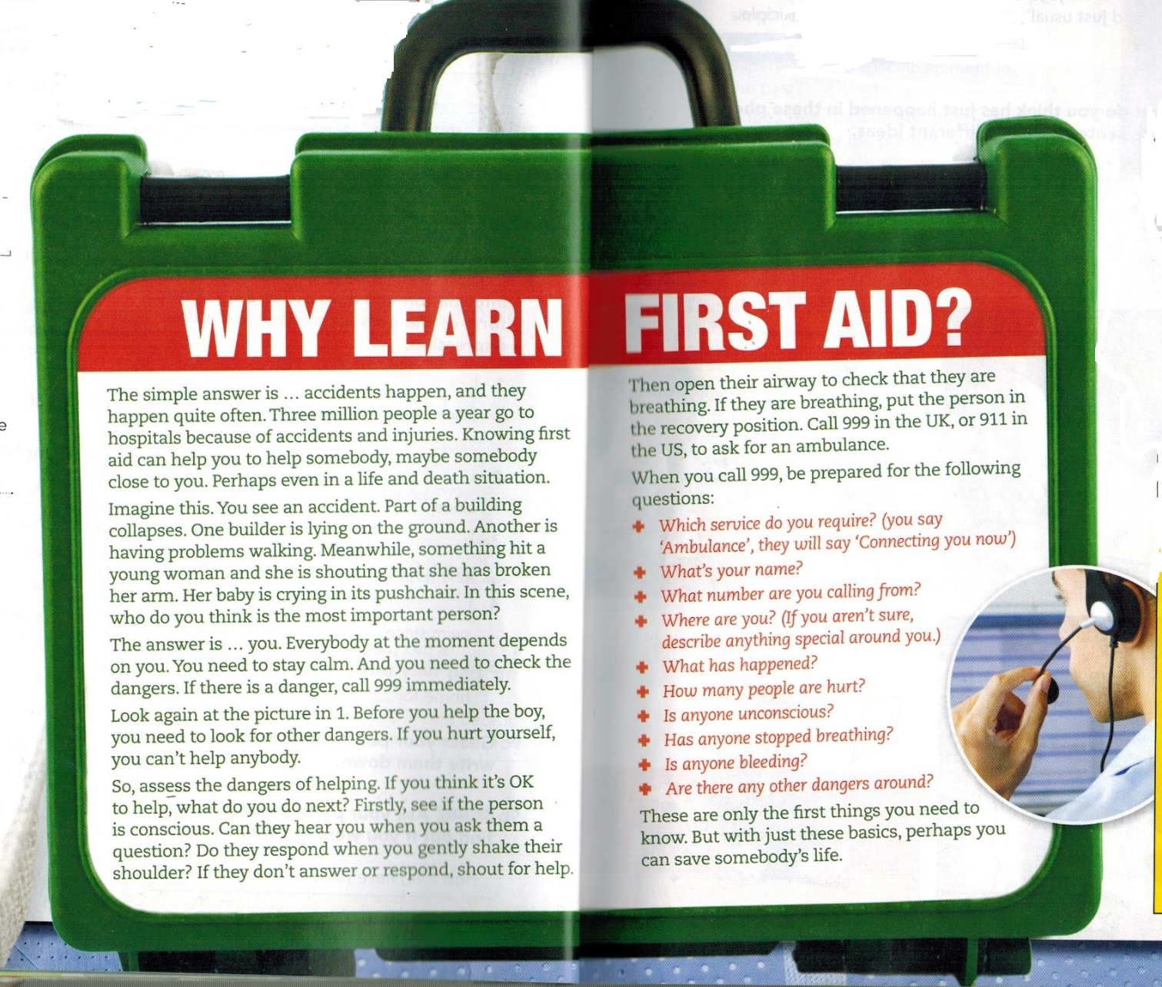

5. Ссылка для просмотра видео.

https://en.islcollective.com/video-lessons/first-aid-cpr

Презентация

Литература
- Учебник английского языка "Английский в фокусе" для 9 класса под ред. О.В.Афанасьевой, Дж.Дули, И.В.Михеевой.
- Учебник английского языка “Gateway B1” под редакцией Д.Спенсера.
- https://www.linguahouse.com/esl-lesson-plans/general-english
- https://en.islcollective.com/video-lessons/

